’s-Hertogenbosch
Koningsweg 45-47

Kadastraal : ’s-Hertogenbosch, I-1065  Monumentnr. : SOM0630  Huidige functie : atelierwoningen | Bouwjaar : 1909  Architect : C. Hartman  Oorspr.functie : wonen

Verbouwingen : 1995
Archief : Gemeente ’s-Hertogenbosch, afdeling BAM
Datum document: 01-06-2010

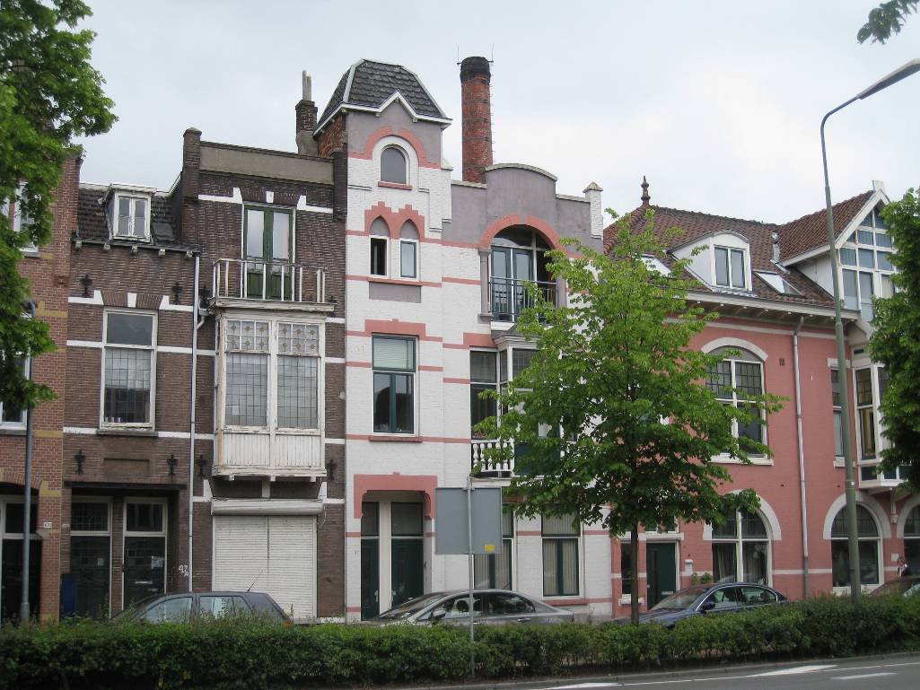

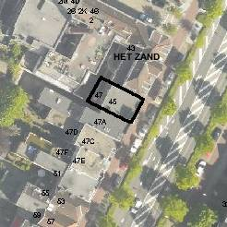

globale aanduiding van het perceel
Context
(Bouw)historie:
Het object bevindt zich in de wijk ’t Zand die zich ten westen van de Bossche binnenstad bevindt. ’t Zand vindt zijn oorsprong in de late 19de eeuw toen Den Bosch na het opheffen van de vestingfunctie kon worden uitgelegd. Op basis van de plannen van stadsarchitect F.M.L. Kerkhoff werd in 1889 begonnen met de aanleg van de nieuwe wijk die in hoofdzaak bestemd was voor villabouw. Nog voor het opheffen van de vestingfunctie (1874) was er overigens een station gerealiseerd, toen in 1868 de nieuwe spoorlijn Utrecht-’s-Hertogenbosch-Eindhoven feestelijk in gebruik werd genomen. De wijk ’t Zand diende door haar opzet en villabebouwing een monumentale entree te vormen voor de stad.
Nog altijd blijkt dit bijvoorbeeld uit de door neorenaissancistische herenhuizen omzoomde Stationsweg die vanaf het station naar het stadscentrum leidt. Tezamen met de Oranje Nassaulaan en de Koninginnenlaan vormt de Koningsweg er een haaks op de Stationsweg gelegen boulevard waarlangs zich eveneens reeksen herenhuizen bevinden. De in 1903 geplaatste Drakenfontein (architect J. Dony) markeert het kruispunt van deze boulevard en de Stationsweg. Verder zorgen het aan de boulevard gelegen Julianaplein en Emmaplein voor een levendige onderbreking
van het tracé.

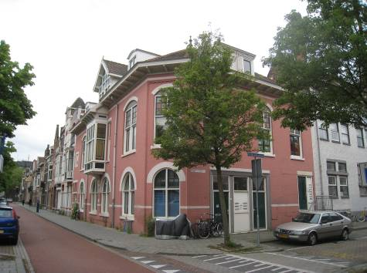

Het onderhavige bouwwerk sluit aan de rechterzijde aan op de gebouwen van de voormalige melkfabriek Sint-Jan waarvoor de eerste steen in 1908 is gelegd. Deze fabriek – waarvan ook de karakteristieke schoorsteen behouden is gebleven – was de eerste melkinrichting in Den Bosch en heeft op deze locatie tot na de Tweede Wereldoorlog bestaan. Toen het pand leeg kwam is er de speelgoedgroothandel Van Summeren gevestigd. In de jaren 1980 werd het leeggekomen complex gekraakt en tegenwoordig bevindt zich hier een kunstenaarscollectief (Melkfabriek Kunstenaars), met woningen en ateliers. Het was het Architectuur en Design bureau AD uit de Vughterstraat dat het fabriekscomplex in 1995 omwille van deze functie omvormde. Opvallend is vooral de roze kleur waarin de gevels zijn overgeschilderd. Deze overschildering doet enigszins afbreuk aan de monumentale waarde/

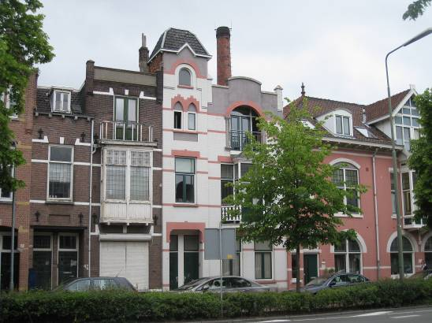

Het naastliggende pand met beneden- en bovenwoning op de nrs. 45-47 dateert uit 1909 en is ontworpen door C. Hartman, een architect waarover vooralsnog geen nadere gegevens voorhanden zijn. Alhoewel het object tegenwoordig deel uitmaakt van het omgevormde fabriekscomplex en er ook hier atelierwoningen zijn gerealiseerd, heeft het van oorsprong waarschijnlijk geen relatie gehad met de fabriek. Het is bekend dat de respectievelijke directeurs van de melkinrichting op nr. 43 woonden. Het naastliggende pand zal dan ook niet als een directeurswoning zijn gebouwd, temeer omdat het hier om een beneden- en bovenwoning gaat.

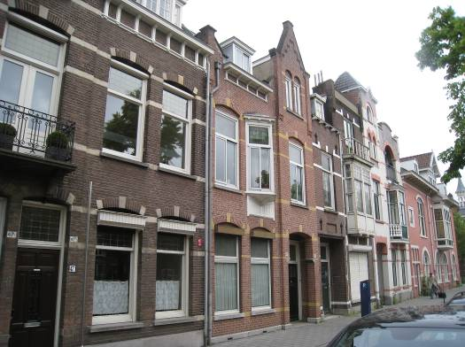

Net als bij de overige in de vroege 20ste eeuw langs de Koningsweg gerealiseerde bebouwing gaat het om een ontwerp in een traditionalistische trant. Karakteristiek is dan vooral de opzet met speklagen, een hoektorentje en een hangende erker waarboven zich een inpandig balkon bevindt. Net als de vroegere melkfabriek is ook hier de gevel later in rose en grijs overgeschilderd, maar ditmaal in ‘negatief’ ten opzichte van het fabrieksgebouw. Ditmaal is juist de detaillering rose en zijn de gevelvlakken grijs geverfd. Vooral door de overschildering oogt de voorgevel als een architectonische eenheid met de vroegere melkfabriek. Alhoewel het merendeel van de deuren en ramen werd vernieuwd, is het authentieke karakter van het pand goed bewaard gebleven en vormt het tezamen met het fabriekscomplex een opmerkelijk en waardevol ensemble op de hoek van de Guldenvliesstraat.

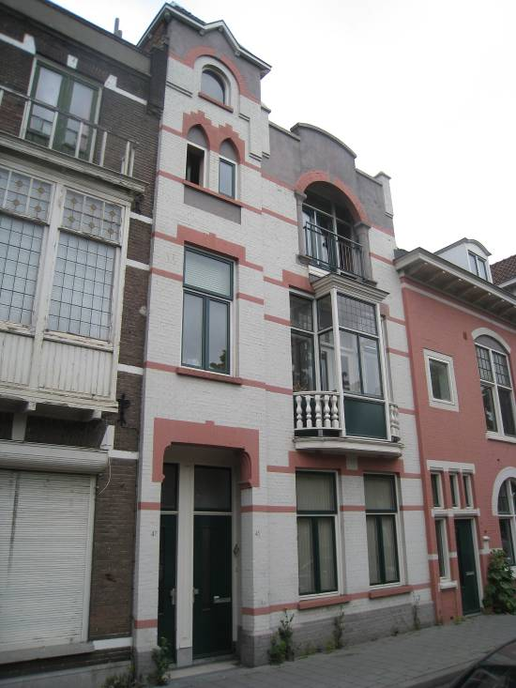

Ligging:
Het pand maakt deel uit van de aaneengesloten en uit historiserende panden bestaande gevelwand aan de westzijde van de Koningsweg, in het gedeelte tussen de Guldenvliesstraat (n.) en de Lekkerbeetjesstraat (z.). Rechts sluit het pand aan op de voormalige melkfabriek Sint-Jan die omhoekt langs de Guldenvliesstraat. Schuin aan de overzijde sluit de Enckevoirtstraat aan op de Koningsweg.

Beschrijving

Algemeen (hoofdvorm, kap):
Het pand heeft een in hoofdzaak rechthoekige plattegrond, met een op de achtergevel aansluitende uitbouw. De bouwmassa telt drie bouwlagen en heeft een plat dak. Het later grijs overgeschilderde metselwerk bestaat uit baksteen in kruisverband. De later rose overgeschilderde geveldetaillering is vermoedelijk gepleisterd. Ramen, deuren en kozijnen bestaan uit hout.

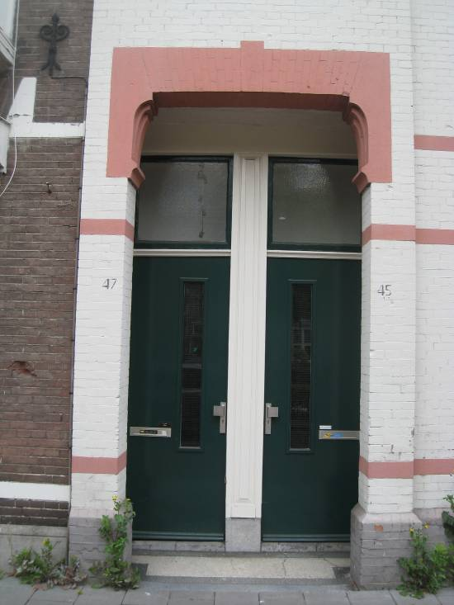

Voorgevel:
Deze langs de Koningsweg gelegen gevel heeft een breedte van twee vensterassen, waarvan de linker as een torenachtig hoekrisaliet met een mansarde vormt. De mansarde is gedekt met gesmoorde Tuiles-du-Nord. Een uitkragende donkergrijs geschilderde plint vormt de aanzet van de gevel. Speklagen verlevendigen de gevel, welke rechts van de toren wordt beëindigd door een met cement beraapte decoratieve borstwering. Een eveneens gecementeerde lijst met een timpaanachtige verspringing vormt de beëindiging van het risaliet.
Op de begane grond bevindt zich links een inpandige portiek met de dubbele toegang van beide woningen, elk met een vernieuwde voordeur. Een tussen sierconsoles gelegen strek markeert de bovenzijde van de portiek. Rechts hiervan zijn er twee vensters met een vernieuwd raam. Ook hier aan de bovenzijde een strek. Hierboven markeert een hangende erker de betreffende vensteras. Deze is uitgevoerd in hout en ligt ingeklemd tussen twee kwartronde sierbalkonnetjes met een uit balusters bestaande balustrade. De erker is voorzien van een dubbel draairaam en wordt geflankeerd door twee nevenlichten.

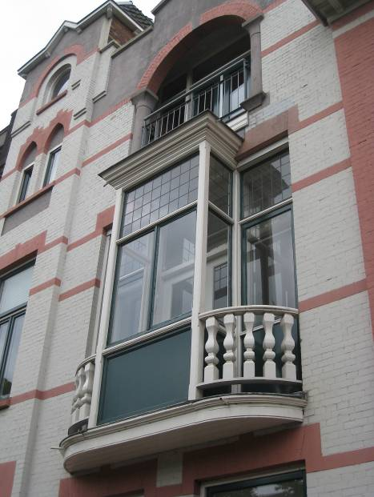

Bovenlichten met glas-in-lood vormen de bovenzijde van de erkerpartij. Links ervan, in het torenrisaliet, is een venster gelegen. Alhier vernieuwde ramen en aan de bovenzijde een strek. De derde bouwlaag bevat links twee kleine gekoppelde vensters, elk onder een spitsboog en verlevendigd met een omkadering in blokverband. De vensters markeren de overgang naar de bovenste geleding van de hoektoren waar zich een in een decoratief spaarveld gelegen rondboogvenster bevindt. Rechts van de toren, direct boven voornoemde erker, is het pand voorzien van een inpandig balkon dat bereikbaar is via vernieuwde balkondeuren met neven- en bovenlichten. Langs de dagkanten van het balkon schragen kolommen een rondboog. De boog is doorgestoken in voornoemde decoratieve borstwering.
Zijgevels:
Langs beide zijden sluit het pand aan op de belendende bebouwing, waardoor de zijgevels niet in het zicht liggen.

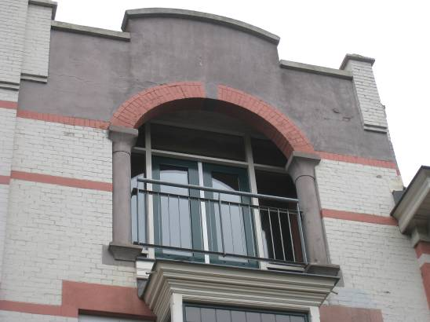

Achtergevel:
Op de achtergevel sluit rechts een uitbouw aan. Zowel op de begane grond als boven zijn er verschillende gevelopeningen, verdeeld langs beide vensterassen. In de linker as bevinden zich op de begane grond en boven dubbele tuin- danwel balkondeuren.

Ruimtelijke indeling:
In zijn hoofdopzet wordt de indelingsstructuur gekenmerkt door de langs de linker zijgevel gesitueerde gang/ trappenhuis/ overloop. De leefvertrekken bevinden zich rechts in de bouwmassa.

Constructies:
Het pand zal zijn voorzien van enkelvoudige houten balklagen.

Interieurelementen
Het interieur is niet bezocht. Het interieur is mede beschermd voor zover het monumentale waarden omvat.

Erf, bijgebouwen, diversen:
N.v.t.

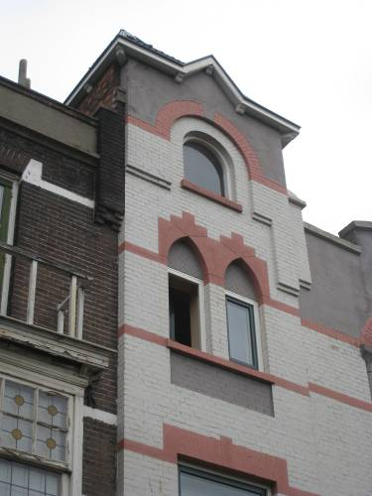

Literatuur/bronnen:
’t Zand. De eerste uitleg van ’s-Hertogenbosch na de opheffing van de vestingstatus in 1874, ’s-Hertogenbosch 2008 (uitgave cult.historische vereniging ‘De Boschboom’)
Verhees, E. & Vos, A., Historische atlas van ’s-Hertogenbosch. De ruimtelijke ontwikkeling van een vestingstad, Amsterdam 2005

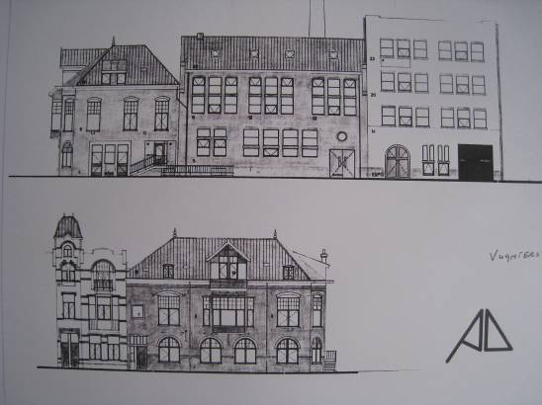

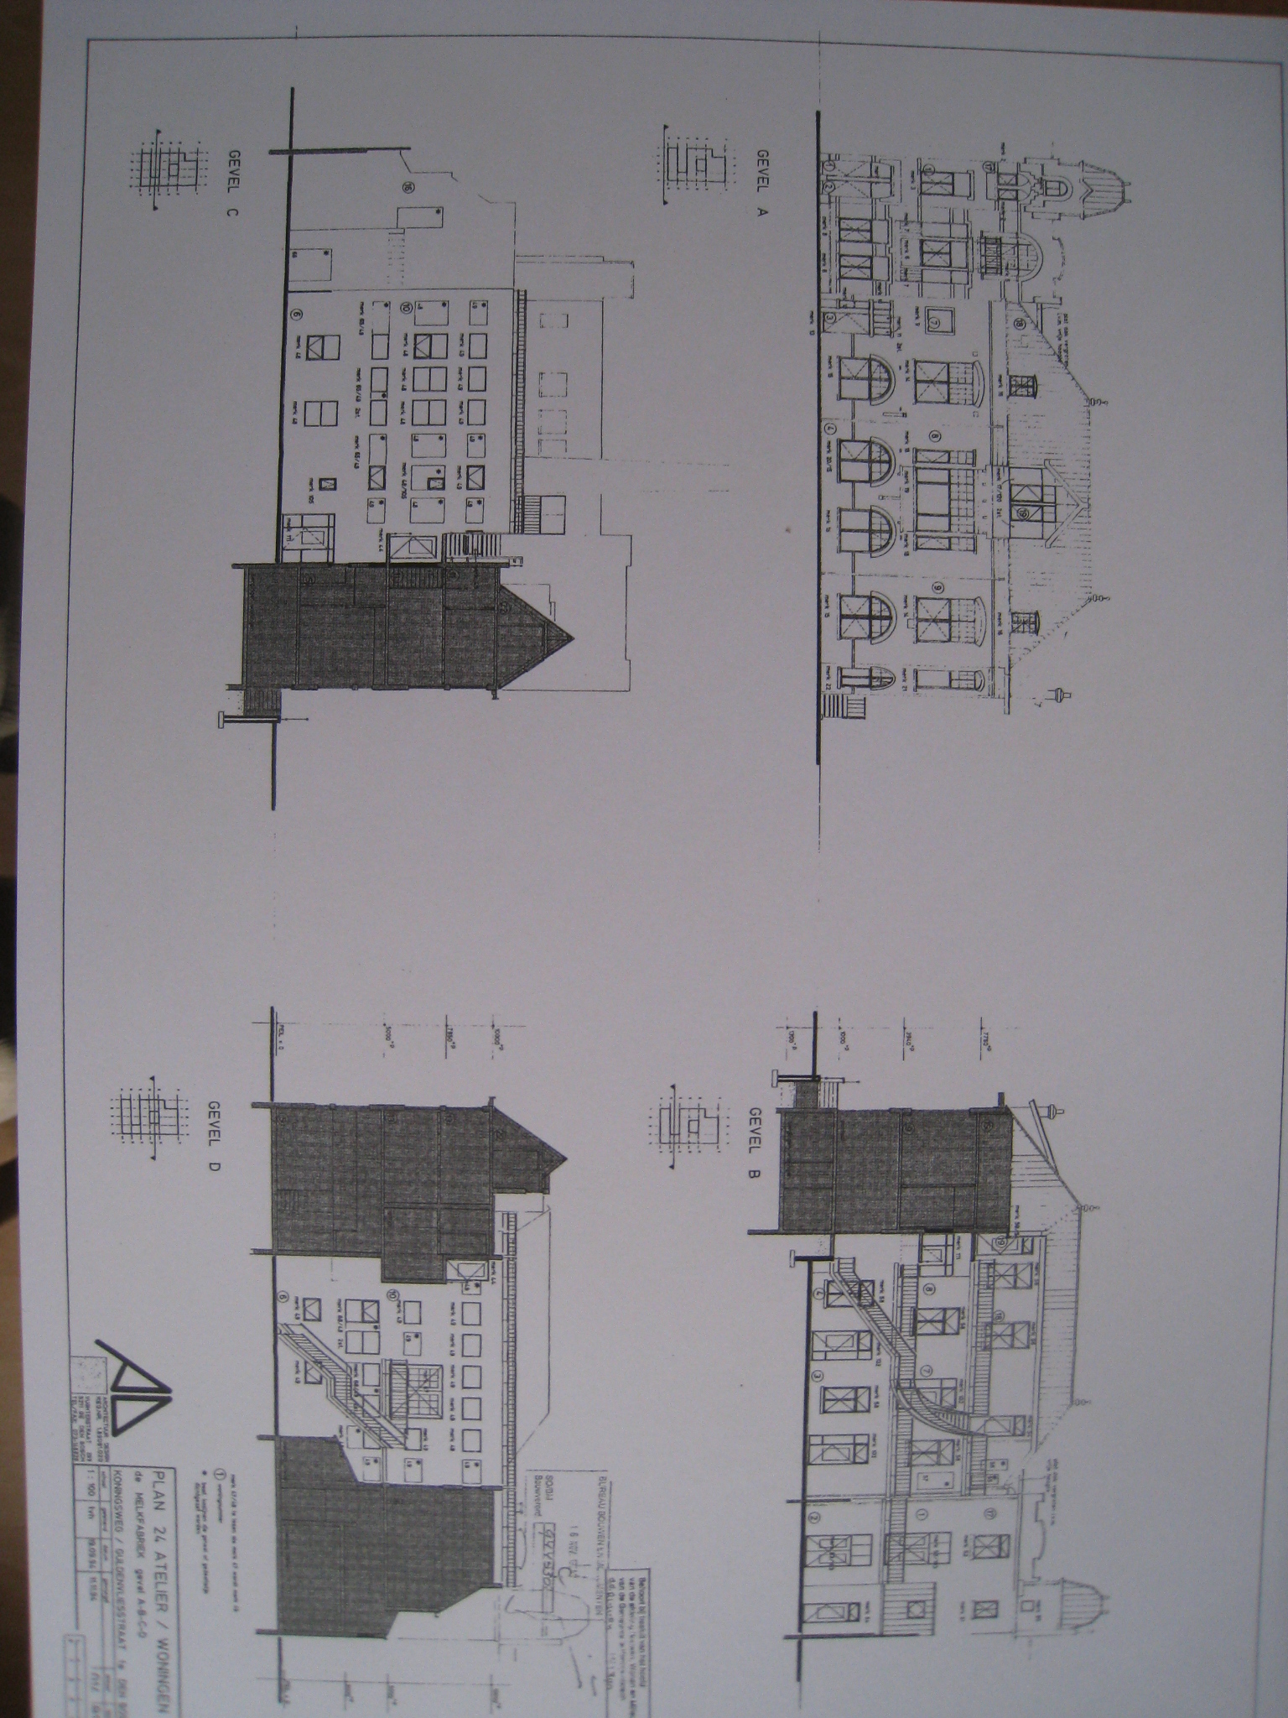
Verbouwingstekeningen Koningsweg 41-47/Guldenvliesstraat, 1994.
Motivering voor plaatsing op de gemeentelijke monumentenlijst

1. Architectonische en stedenbouwkundige waarden
Het pand Koningsweg 45-47 heeft stedenbouwkundige waarde vanwege de samenhang met de historische gebouwde omgeving, die dateert uit de periode omstreeks 1900-1910. Het object maakt deel uit van een gave historische gevelwand uit de vroege 20ste eeuw met representatieve en gevarieerde woonhuisarchitectuur. Tezamen met de direct rechts van het pand gelegen bebouwing van de voormalige melkfabriek Sint-Jan (1908) maakt het object deel uit van een waardevol en zorgvuldig gedetailleerd ensemble op de hoek van de Guldenvliesstraat.

2. Bouw- en/of kunsthistorische waarden
Het in 1909 door architect C. Hartman gerealiseerde pand is een redelijk gaaf bewaard gebleven voorbeeld van een uit een beneden- en bovenwoning bestaand woonhuis uit de periode kort voor de Eerste Wereldoorlog. Opmerkelijk is de vormgeving in een traditionalistische trant, met speklagen, een hangende erker, en een inpandig balkon met sierkolommen. Door zijn opzet en vormgeving voegt het ontwerp zich op een harmonieuze wijze naar de architectuur van de naastgelegen vroegere melkfabriek. De latere overschildering doet enigszins afbreuk aan de monumentale waarde.

3. Cultuurhistorische waarden
Het gebouw heeft cultuurhistorische waarde als een markant voorbeeld van traditionalistische woonhuisarchitectuur uit het begin van de 20ste eeuw. Het uit een beneden- en bovenwoning bestaande bouwwerk geeft een goede indruk van de wijze waarop de middenklasse in deze periode was gehuisvest. Daarnaast verwijst het pand, als onderdeel van de herenhuisbebouwing in de wijk ’t Zand naar de laat 19de- en vroeg 20ste- eeuwse ontwikkelingen in ’s-Hertogenbosch toen deze wijk in het kader van de eerste (moderne) uitleg van de stad werd aangelegd en ontwikkeld. De betreffende gevelwand weerspiegelt bovendien de contemporaine ideeën over de representatieve invulling van het stedelijke stations- en entreegebied.

Het object Koningsweg 45-47, bestaande uit een beneden- en bovenwoning uit 1909, is op basis van bovenstaande criteria beschermenswaardig als gemeentelijk monument in de gemeente ‘s-Hertogenbosch

